**Первичная профсоюзная организация муниципального автономного дошкольного образовательного учреждения**

**детский сад № 9 «Сказка»**



**СОСОТАВ РОФСОЮЗНОГО КОМИТЕТА**

**Куприянова Вера Николаевна –** председатель

**Дмитриева Лариса Владимировна –** зам.председателя

**Заставина Юлия Юрьевна –** культурно-массовая работа, казначей

**КОМИССИЯ ПО ОХРАНЕ ТРУДА**

**Еременко Оксана Викторовна –** председатель комиссии

**Бондарева Ирина Михайловна –** член комиссии

**КОНТРОЛЬНО-РЕВИЗИОННАЯ КОМИССИЯ**

**Шемякина Марина Андреевна –** председатель комиссии

**Прудникова Фания Хамзовна–** член комиссии

**КОМИССИЯ ПО ТРУДОВЫМ СПОРАМ**

**И СОЦИАЛЬНЫМ ВОПРОСАМ**

**Коровкина Наталья Геннадьевна –** председатель комиссии

**Сизова Наталья Александровна –** зам. председателя

**Куприянова Вера Николаевна –** член комиссии

**Дугинова Светлана Васильевна –** член комиссии

**В ЕДИНСТВЕ – СИЛА!**

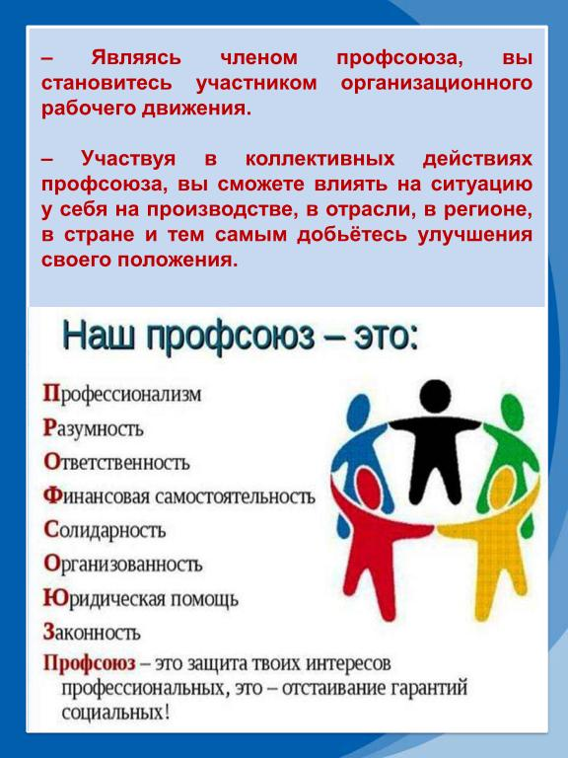

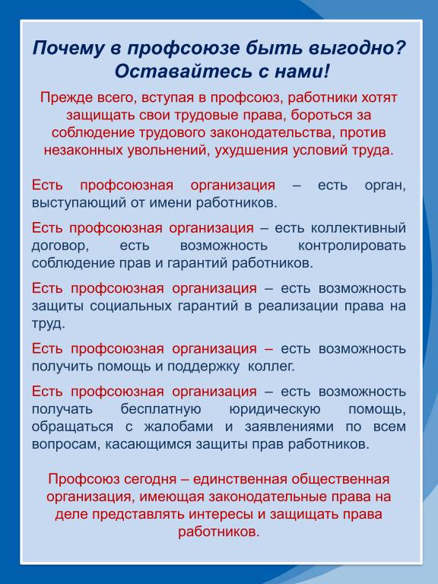

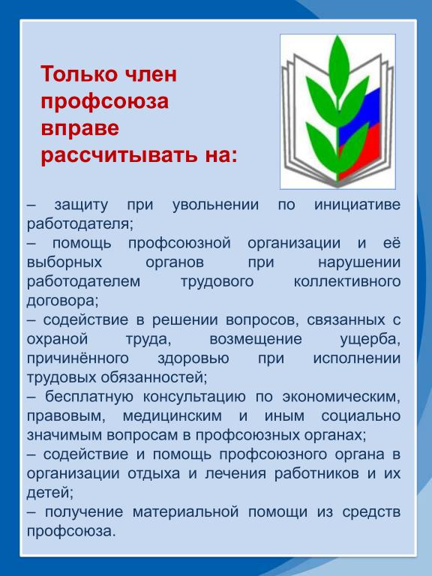

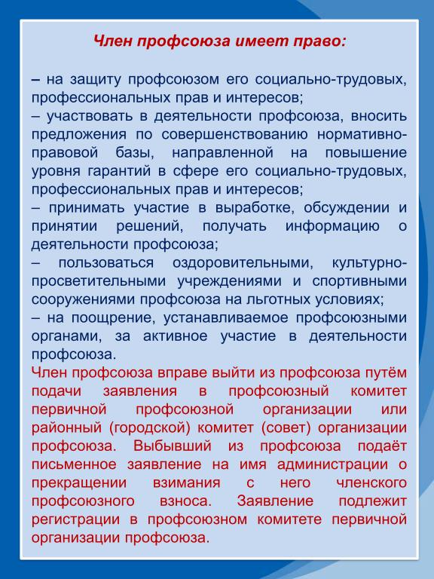

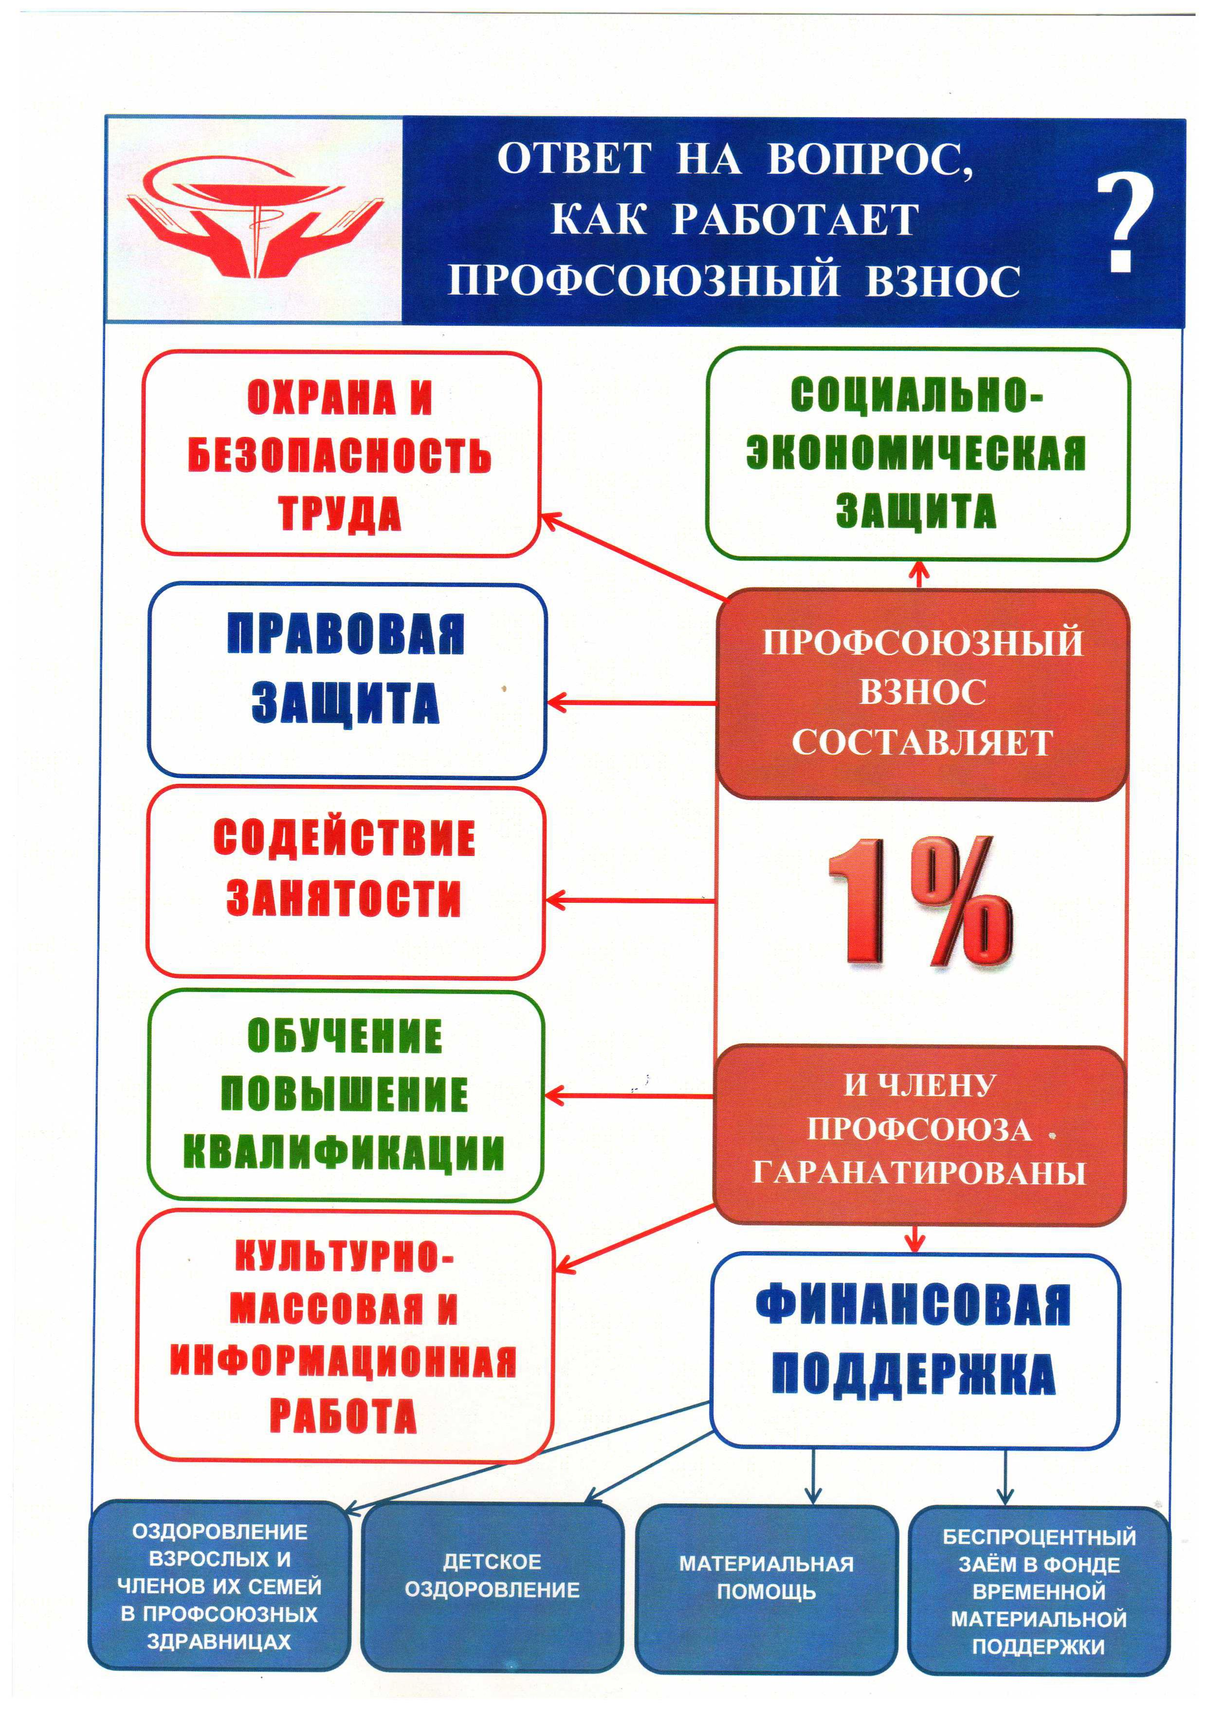

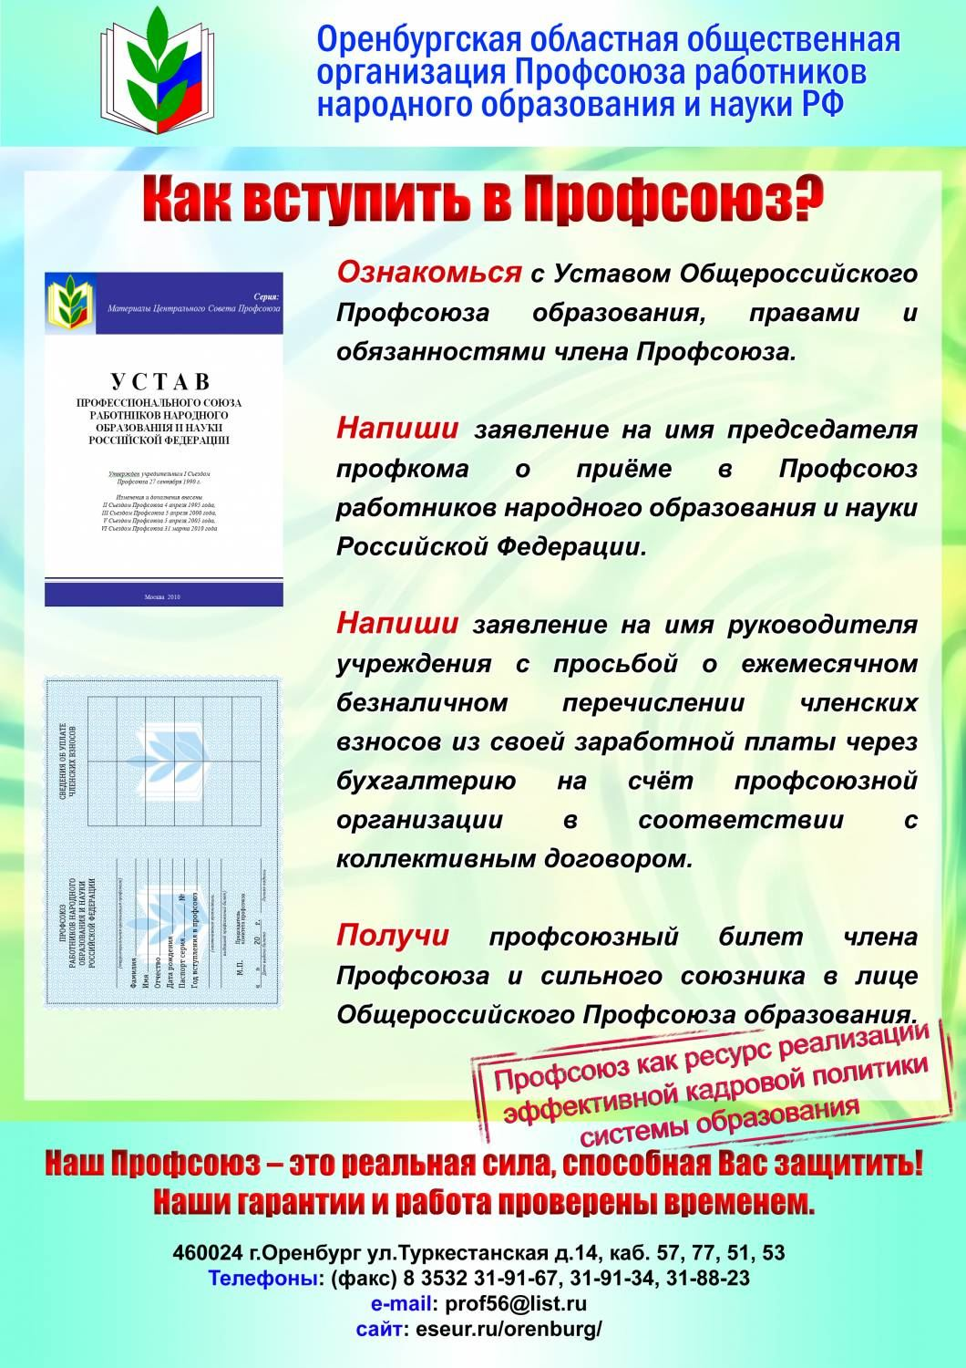

**Председатель Топкинской районной организации Профсоюза работников народного образования и науки** **Ткаченко Светлана Николаевна**

**тел. 83845436947, e–mail: profkomtpk@yandex.ru**